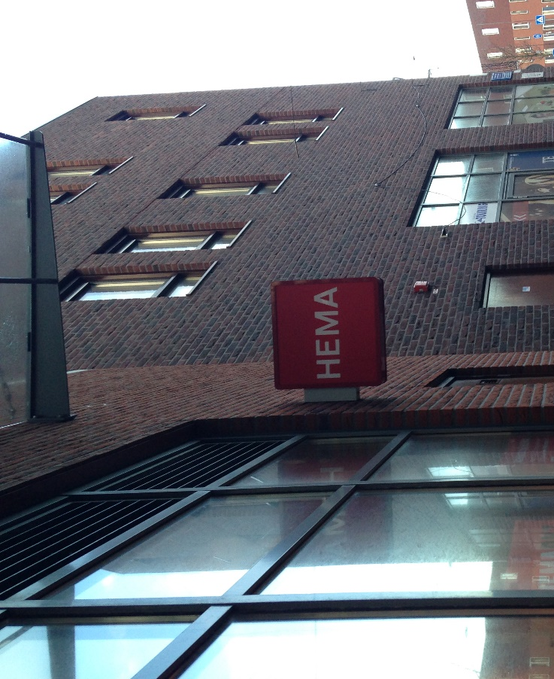

- Vind je dit uithangbord mooi?
…………………………………………………………………………………………
- Kun je meteen zien van welke winkel dit uithangbord is?
…………………………………………………………………………………………
- Hoe kun je dat zien?
…………………………………………………………………………………………

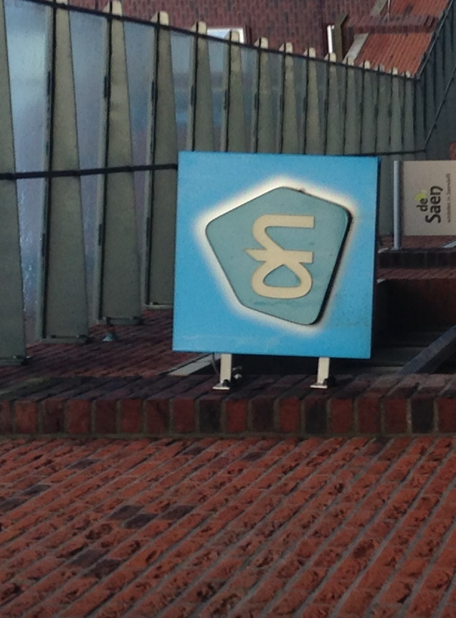

- Van welke winkel is dit uithangbord?
...........................................................................................................................................
- Hoe zie je dat?
…………………………………………………………………………………………
- Hoe denk je dat dit uithangbord er vroeger uit zag?
...........................................................................................................................................

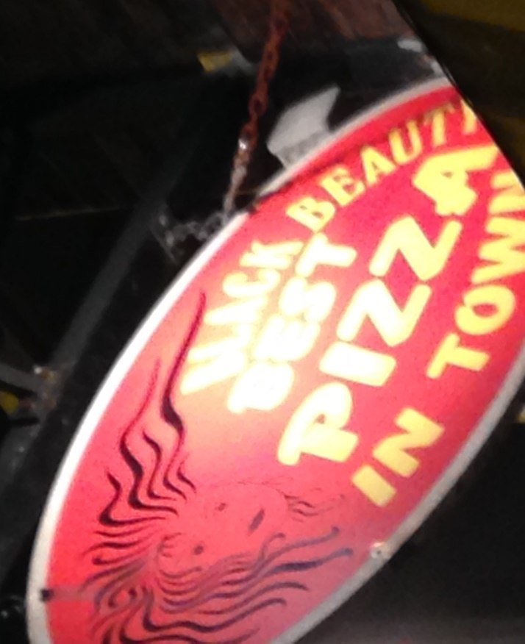

- Van wat voor soort restaurant is dit uithangbord?
…………………………………………………………………………………………
- Wist je meteen dat dit uithangbord bij dit restaurant hoorde?
…………………………………………………………………………………………..
- Hoe kon je dat zien?
…………………………………………………………………………………………...
- Zou dit uithangbord vroeger ook al van plastic geweest zijn?
…………………………………………………………………………………………

